SENTINEL
Sistema de alertas, emergencias y bienestar
Manual de Usuario — Versión 1.0.0

Guatemala, 2026

Elaborado por: Luis Ronaldo Valdizon Contreras
Carnet: 2022029
Grupo #6 — Fundación Kinal
Correo de soporte: lvaldizon-2022029@kinal.edu.gt

1. Presentación
SENTINEL es un sistema para pedir ayuda en emergencias, llevar tu información médica y cuidar tu bienestar emocional. Este manual está escrito para cualquier persona, sin necesidad de conocimientos técnicos.
Tipos de usuario:
- Ciudadano (USER): pide ayuda con el botón de pánico, usa el diario, su perfil vital y el asistente de IA.
- Personal de respuesta (STAFF): atiende alertas, despacha unidades y gestiona charlas y estaciones.
- Administrador (ADMIN): gestiona usuarios, catálogos y personal. Tiene acceso a todos los módulos.

2. Requisitos para entrar
- Un navegador actualizado (Chrome, Edge o Firefox) y conexión a internet.
- La dirección del sistema (te la indica tu administrador; en este equipo es http://localhost:4200).
- Tu correo, tu contraseña y tu PIN de 4 dígitos (lo creas al registrarte).

3. Crear una cuenta (registro)
1. Abre la dirección del sistema y pulsa “Crear cuenta”.
2. Escribe tu nombre completo (mínimo 2 letras).
3. Escribe tu correo electrónico (revísalo bien, ahí entrarás después).
4. Crea una contraseña de 8 o más caracteres con mayúscula, minúscula, número y símbolo. La barra te dice si es débil, media o fuerte.
5. Crea tu PIN de emergencia (solo números, de 4 a 12 dígitos) y confírmalo igual. Memorízalo: sirve para desactivar tus alertas.
6. Pulsa “Registrarme”. Verás “Cuenta creada” y volverás al acceso.
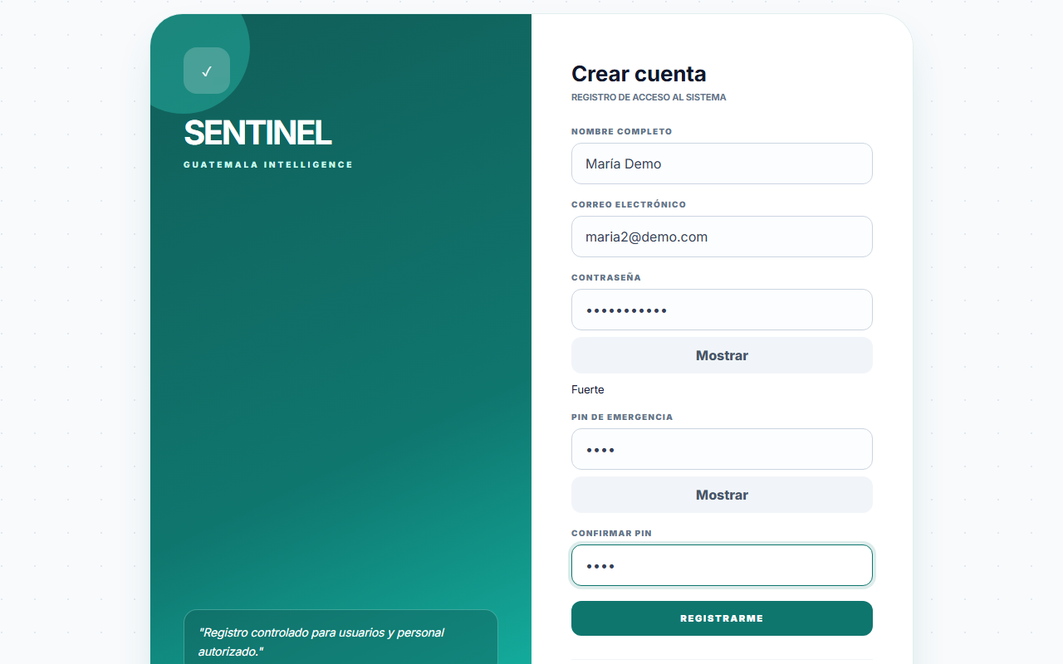
Figura 1. Pantalla de registro con medidor de contraseña.

4. Iniciar sesión
1. Escribe tu correo y tu contraseña.
2. Pulsa “Ingresar al sistema”. Si algo está mal, verás el mensaje en rojo.
3. Si olvidaste algo, revisa que el correo no tenga espacios ni mayúsculas de más.
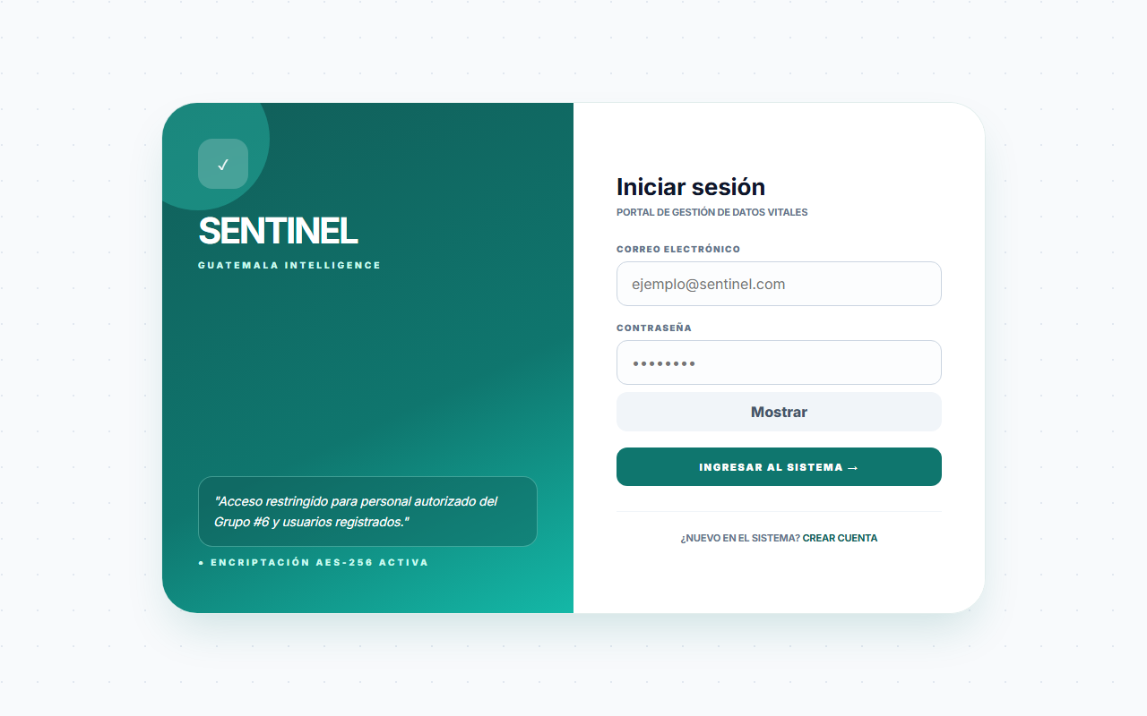
Figura 2. Pantalla de inicio de sesión.

5. Panel principal
Al entrar verás tus indicadores (usuarios, alertas, pendientes y despachos), el botón de PÁNICO, el catálogo de emergencias y el acceso a los módulos según tu rol.
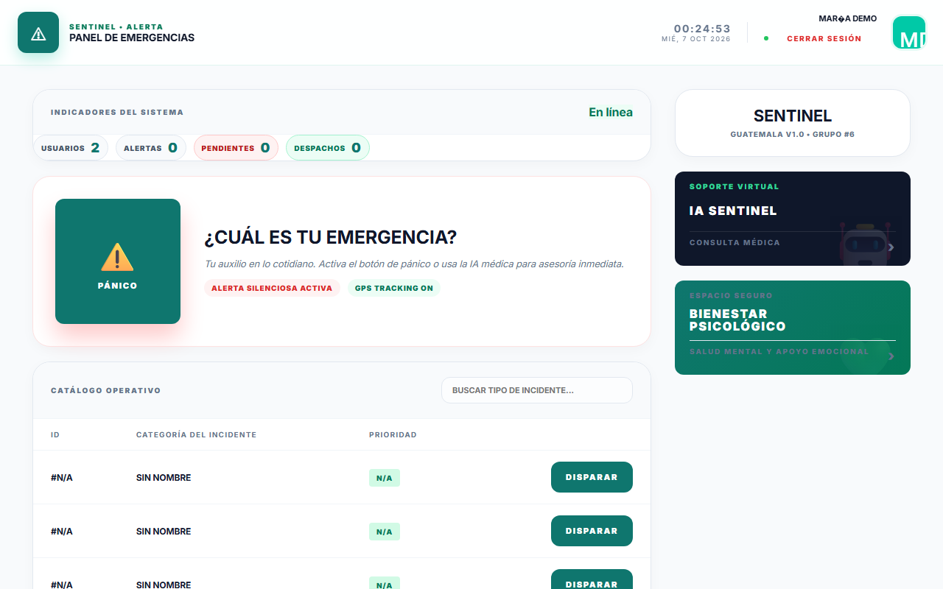
Figura 3. Panel principal con indicadores y catálogo.

6. Pedir ayuda (disparar una alerta)
1. En el panel, ubica tu emergencia en el catálogo y pulsa “DISPARAR”.
2. Confirma tu ubicación en el mapa (puedes arrastrar el marcador verde).
3. Pulsa “Confirmar envío”. El personal de respuesta recibe tu alerta.
4. Para una emergencia silenciosa usa el botón de PÁNICO.
5. Para desactivar tu alerta ve a “Mis alertas”, pulsa “DESACTIVAR” y escribe tu PIN.
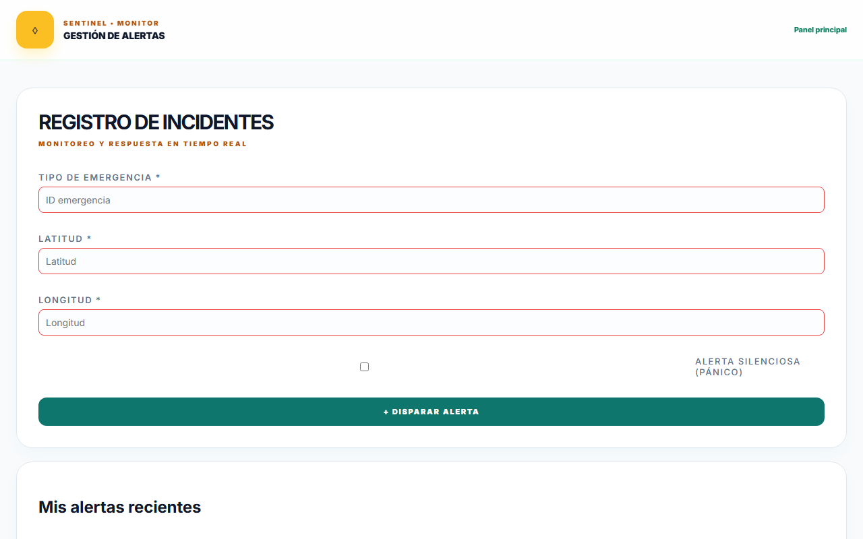
Figura 4. Módulo de alertas: formulario y mis alertas.

7. Diario emocional
1. Abre “Diario” y pulsa “+ Nueva entrada”.
2. Escribe un título (máximo 200 letras) y tus pensamientos (máximo 5000).
3. Pulsa “Guardar entrada”. Puedes seleccionar una entrada anterior para actualizarla o eliminarla.
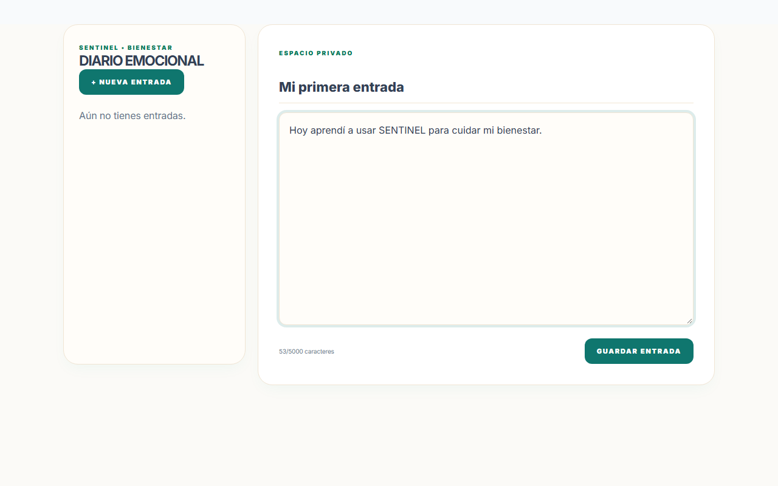
Figura 5. Diario emocional.

8. Mi perfil vital
1. Abre “Mi perfil vital”.
2. Elige tu grupo sanguíneo tocando una opción.
3. Escribe alergias, enfermedades crónicas y una persona de contacto con teléfono.
4. Pulsa “Guardar cambios”. Verás “SINCRONIZADO” cuando quede guardado.
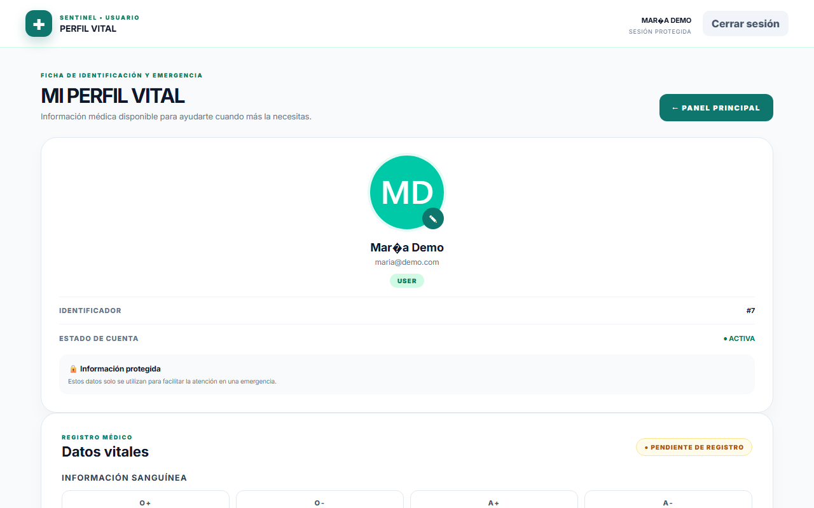
Figura 6. Ficha de datos vitales.

9. Asistente de IA y respiración
En “Bienestar” puedes preguntar sobre primeros auxilios y apoyo emocional. En “Respiración” hay un ejercicio guiado para calmarte. La IA orienta, no sustituye a un médico: en peligro real llama a los números de emergencia.
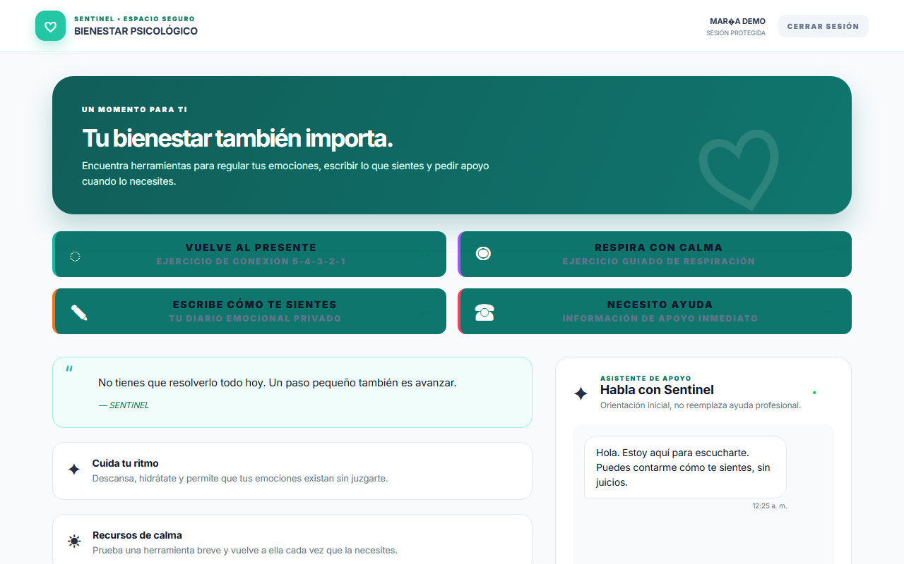
Figura 7. Asistente de bienestar.
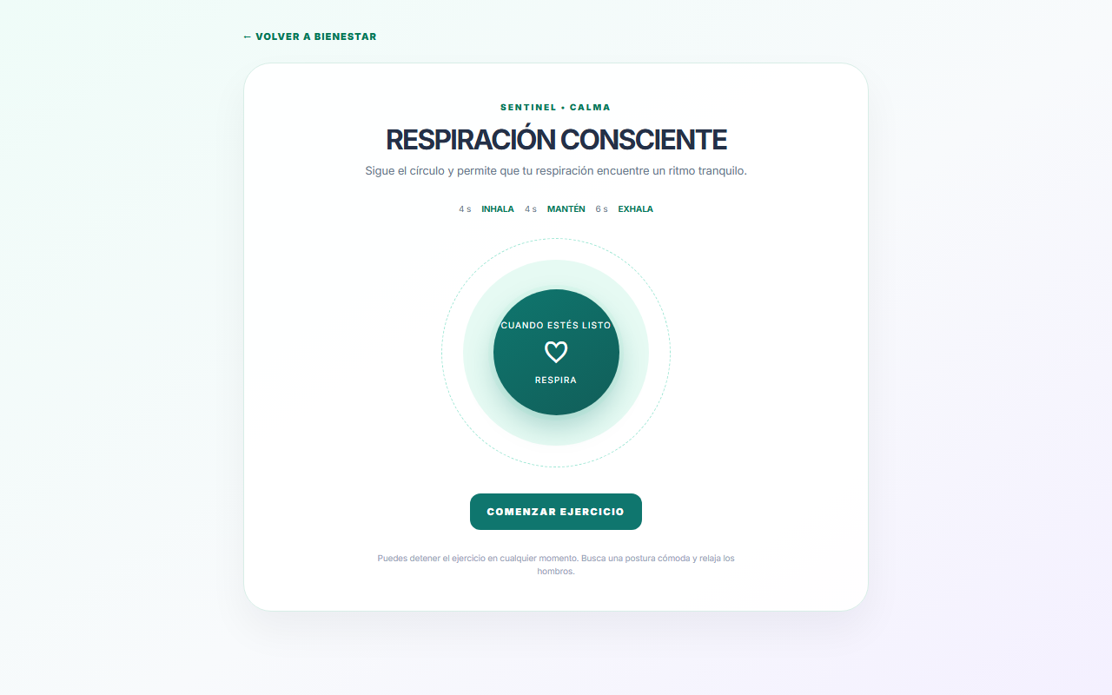
Figura 8. Ejercicio de respiración.

10. Módulos según tu rol
- Ciudadano: panel, alertas, diario, perfil vital, bienestar y respiración.
- STAFF: además despachos, agenda de charlas, catálogo de emergencias y estaciones.
- ADMIN: todo lo anterior más usuarios, especialistas, entidades y personal de autoridad.
En cada módulo administrativo verás la lista de registros con buscador, un formulario para crear o editar (con mensajes si falta algo) y botones Editar y Eliminar según tus permisos.
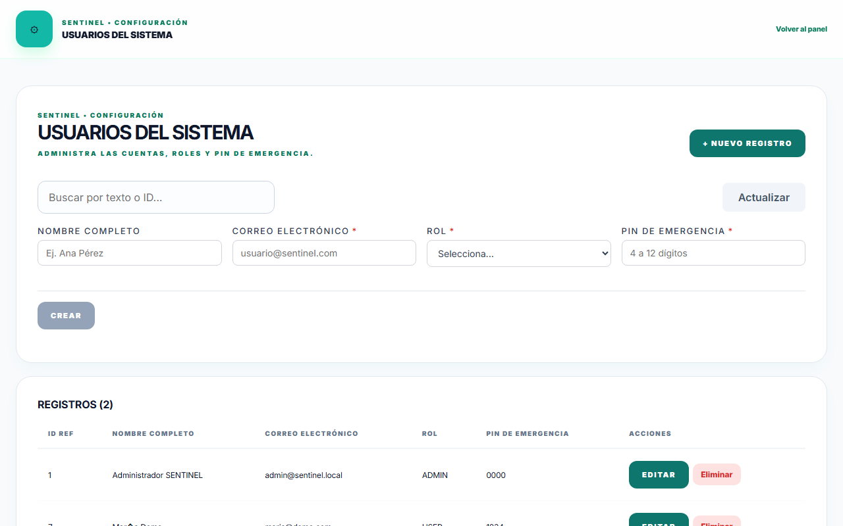
Figura 9. Administración de usuarios.
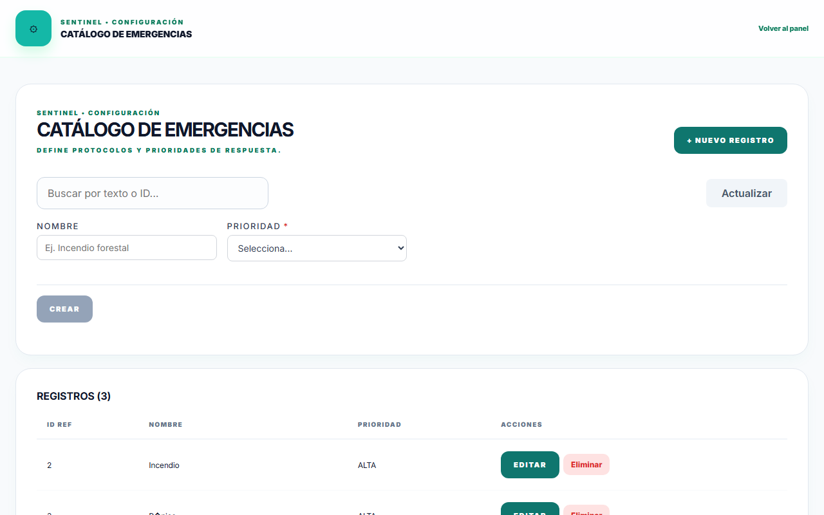
Figura 10. Catálogo de emergencias.

11. Cerrar sesión
1. Pulsa tu nombre o “Cerrar sesión” en la parte superior.
2. Volverás a la pantalla de acceso. En computadoras compartidas cierra siempre tu sesión.

12. Mensajes frecuentes y soluciones
- “El correo o la contraseña son incorrectos”: revisa mayúsculas y espacios; si no tienes cuenta, regístrate primero.
- “Los PIN no coinciden”: escribe el mismo PIN en los dos campos.
- “No tienes permisos”: tu rol no puede ver ese módulo; pide a un administrador que revise tu rol.
- “No se pudo conectar con el servidor”: el sistema (API) está apagado; avisa al encargado.
- “PIN incorrecto”: solo el PIN del dueño de la alerta la desactiva.
- “El proveedor de IA no está disponible”: el servicio de IA está apagado; intenta más tarde.
- “Página no encontrada”: la dirección no existe; vuelve al panel.
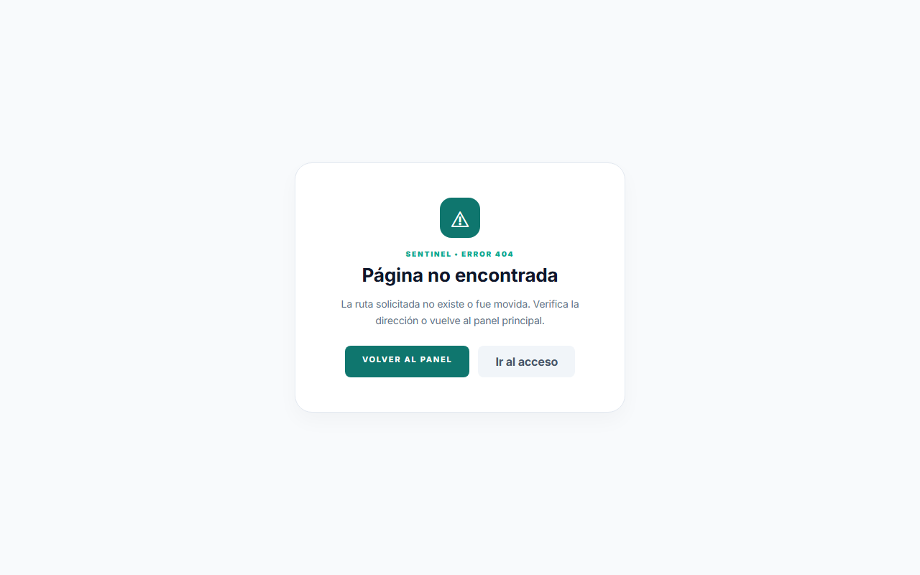
Figura 11. Página de ruta no encontrada.

13. Soporte
- Responsable: Luis Ronaldo Valdizon Contreras, carnet 2022029, Grupo #6 — Fundación Kinal.
- Correo de soporte: lvaldizon-2022029@kinal.edu.gt.
- Indica qué hacías, qué mensaje viste y, si puedes, una captura de pantalla.

